Informacja o Miejskim Ośrodku Pomocy Społecznej w Olecku w języku łatwym
do czytania i zrozumienia (ETR).

Miejski Ośrodek Pomocy Społecznej w skrócie nazywamy MOPS.
Jeżeli jesteś w trudnej sytuacji możesz skorzystać z pomocy MOPS. MOPS pomaga osobom i rodzinom w trudnych sytuacjach życiowych.

Czym się zajmujemy?
MOPS przyznaje pomoc w opiece nad osobami starszymi i chorymi.
MOPS wspiera rodziny w przezwyciężaniu trudności życiowych.
MOPS przyznaje obiady i wydaje skierowania dla osób i rodzin potrzebujących żywności.
MOPS przyznaje i opłaca koszty dożywiania dzieci w żłobkach, przedszkolach i szkołach.
MOPS udziela wsparcia rodzinom, które mają problemy z wychowaniem dzieci.
MOPS kieruje osoby do domów pomocy społecznej, ośrodków wsparcia na przykład: Środowiskowy Dom Samopomocy, Dzienny Dom Seniora, Olecki Klub Seniora.
MOPS przyznaje pieniądze na dodatki mieszkaniowe i energetyczne.
Są to dopłaty do czynszu mieszkania i rachunków za prąd.
MOPS przyznaje stypendium szkolne dla ucznia.
Stypendium szkole dla ucznia to pieniądze na zakup przyborów szkolnych, np. nożyczki, linijki, zeszyty, długopisy.
MOPS przyznaje Kartę Dużej Rodziny.
Karta Dużej Rodziny pozwala kupować różne rzeczy i usługi taniej.
Z Kartą Dużej Rodziny można kupić taniej na przykład: zakupy spożywcze, bilety na autobus, paliwo do samochodu.
MOPS udziela pomocy osobom, u których jest przemoc w rodzinie.
Przemoc to krzywdzenie drugiej osoby.

MOPS przyznaje i wypłaca pieniądze na dzieci i osoby dorosłe, na przykład: zasiłek rodzinny, becikowe, alimenty, zasiłek pielęgnacyjny, pieniądze dla opiekunów osób niepełnosprawnych.
To, ile pieniędzy da ci MOPS, zależy od tego, ile zarabiasz.

W jaki sposób możesz załatwić sprawę w MOPS?
Możesz zadzwonić pod numer telefonu: 87 520 42 33.
Możesz przyjść na ulicę Kolejową 31 do Sekretariatu na parterze.
Możesz napisać list i wysłać na adres:
Miejski Ośrodek Pomocy Społecznej
ul. Kolejowa 31
19-400 Olecko.
Możesz do nas napisać e-mail na adres: mops@mops.olecko.pl
lub wysłać wiadomość na elektroniczną skrzynkę podawczą na ePUAP /mopswolecku/SkrytkaESP.

Pracownik wyjaśni Ci jaki wniosek należy wypełnić, żeby otrzymać pomoc.
Wniosek to dokument, w którym należy wpisać informacje o sobie i swojej rodzinie.

Kiedy i w jakich godzinach pracuje MOPS?
Od poniedziałku do piątku w godzinach od 7:30 do 15:30.

Gdzie jest MOPS?
Adres MOPS to: ul. Kolejowa 31, 19-400 Olecko

W tym budynku znajduje się MOPS.
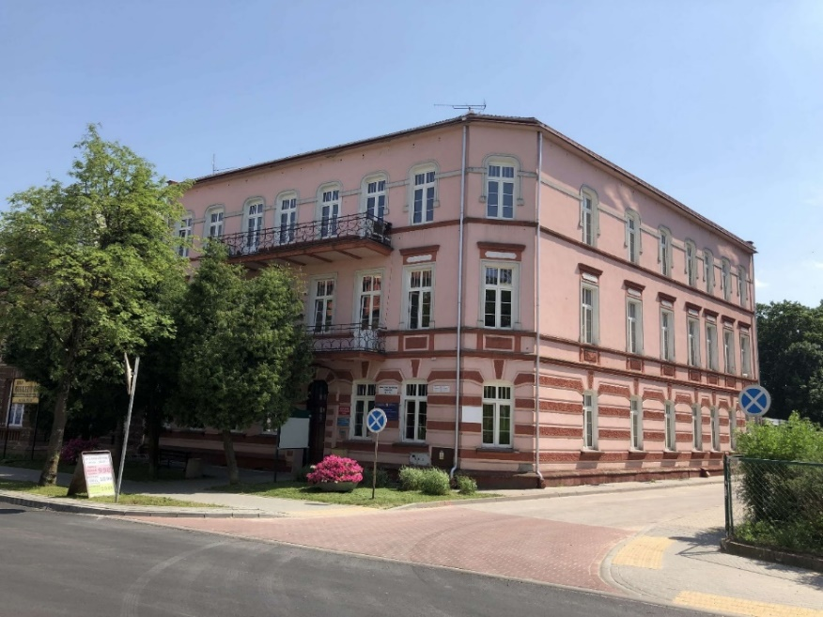
To jest wejście główne do MOPS.
